ПРАКТИЧЕСКАЯ РАБОТА №3
ВЛИЯНИЕ ТЕПЛА НА РАСТЕНИЯ

Тепло - важнейший экологический фактор и одно из необходимых условий существования растений. Количество тепла, аккумулируемое Землей, прежде всего зависит от лучистой энергии Солнца и ее трансформации на пути к Земле.
Процесс трансформации лучистой энергии довольно сложен и зависит от сочетания многих факторов, вследствие чего в разных зонах и подзонах, провинциях и районах, в различных условиях рельефа подстилающей поверхности, в каждом типе растительности складывается свой годовой, месячный и суточный тип радиационного баланса, определяющий распределение температур в почве и приземных слоях воздуха.
Радиационный баланс представляет собой сумму прихода и расхода лучистой энергии, поглощаемой и излучаемой подстилающей поверхностью, атмосферой или системой земная поверхность - атмосфера за различные промежутки времени. Радиационный баланс может быть положительным, если приход тепла к подстилающей поверхности превышает его расход, или отрицательным, если расход тепла больше, чем его приход.
Температурные условия приземного слоя воздуха определяются теплом, поглощенным непосредственно поверхностью почвы. Летом она местами нагревается до 60 и даже до 80°С. Часть поглощенного почвой тепла вследствие ее теплопроводности переходит в более глубокие слои и в подпочву, часть расходуется на нагрев приземного слоя воздуха. Много поглощенного тепла, тратится на испарение воды (2,4—2,5 кДж, или 570-600 кал на 1 г воды). В полдень в процессе теплообмена наивысшая температура устанавливается на границе между почвой и воздухом, т.е. на поверхности почвы. Отсюда она понижается как вверх, так и вниз, в глубь почвы. Такой тип распределения температуры Р. Гейгер назвал "типом инсоляции" (рис.21). В противоположность типу инсоляции, наиболее четко проявляющемуся в жаркие летные дни, Р. Гейгер выделяет «тип излучения» (рис. 22), имеющий место в ночное время и наиболее отчетливо наблюдающийся в зимние холодные ночи. Ночное выхолаживание – следствие излучения тепла земной поверхностью. Уже перед заходом Солнца радиационный баланс становится отрицательным, т. е. излучение превышает инсоляцию.
Наибольшая потеря тепла и наименьшая температура воздуха отмечаются у самой поверхности почвы.
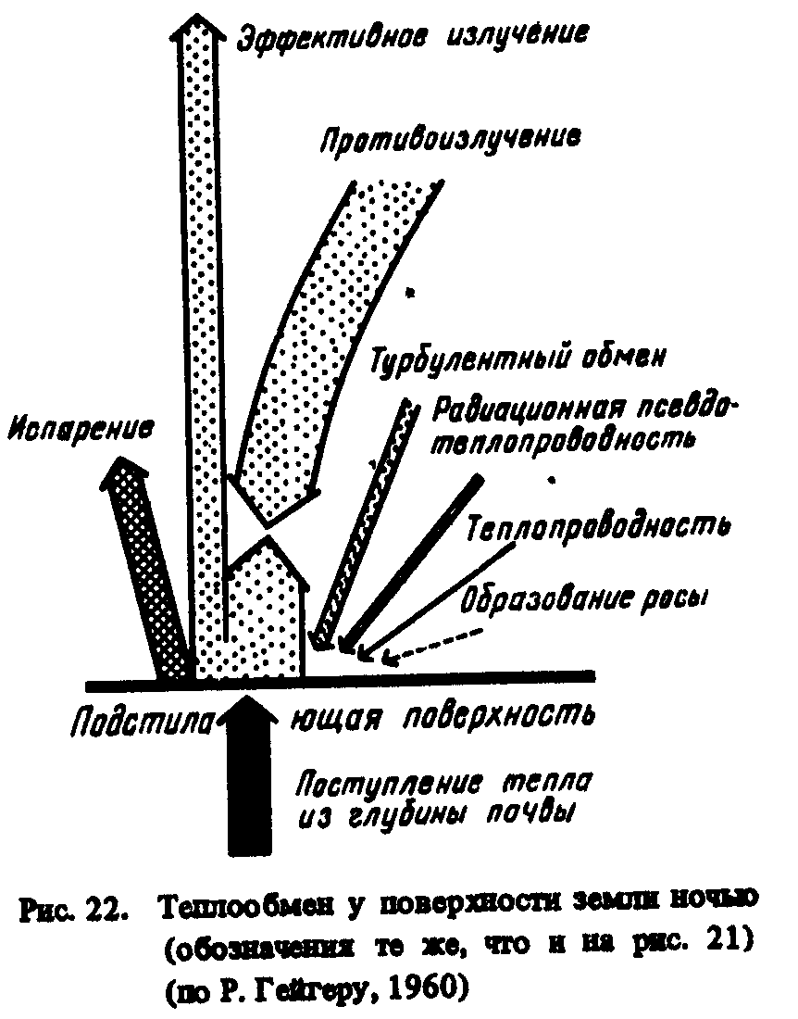

Температурные условия приземного слоя воздуха определяются теплом, поглощенным непосредственно поверхностью почвы. Наибольшая потеря тепла и наименьшая температура воздуха отмечаются у самой поверхности почвы.
Более сложные изменения происходят, когда почва покрыта растительностью представляющее собой особую, иногда структурно очень сложную переходную зону между атмосферой и почвой.. Прежде всего, растительность изменяет характер подстилающей поверхности. Даже низкорослые растения, покрытые листьями, задерживают и поглощают часть солнечных лучей и затеняют поверхность земли, вследствие чего вместо тонкого слоя оголенной почвы создается поглощающий слой в несколько сантиметров. Влияние растительного покрова на изменение температур почвы и воздуха лучше всего изучено на лесной растительности.
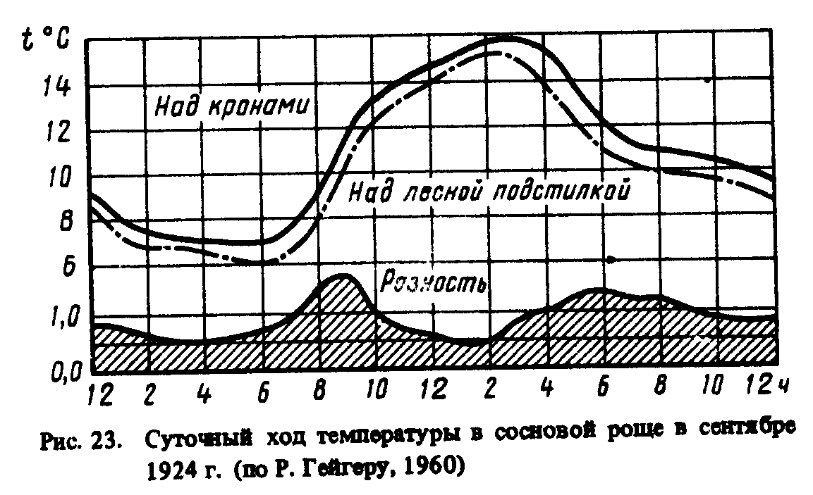

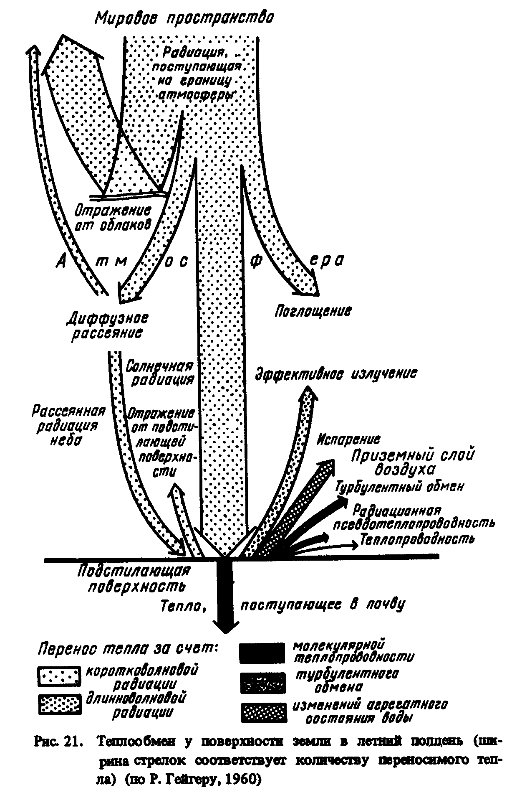

Влияние тепла на растения и растительность

Тепло влияет на рост и развитие растений, на ход их жизненных процессов. Оно обусловливает становление растительных сообществ, накладывает отпечаток на их облик. Тепло — ведущий фактор, определяющий вместе с влагой зональность растительности на плакоре и поясность ее в горах.
Исходя из закономерных генетических связей между живой и неживой природой - теплом, влагой, воздухом, грунтами, почвами, растительными и животными организмами, - В.В. Докучаев (1951) установил пять основных почвенных естественноисторических зон: 1) бореальную (тундровую), 2) таежную, или лесную, 3) черноземную, 4) аэральную (лессовые, барханные и солонцеватые почвы), 5)красноземную. Помимо горизонтальных, В.В. Докучаев установил в горах вертикальные зоны, или пояса.

Отношение растений различных широт к тепловому режиму

Тепло играет первостепенную роль в распространении видов растений по земной поверхности. Северные границы распространения многих видов растений умеренных и особенно теплых зон в основном обусловлены недостатком убывающего к полюсам тепла. Непосредственные причины, от которых зависят северные границы расселения теплолюбивых растений, - продолжительные зимы с низкими температурами, а также короткий и холодный вегетационный период. Известно, что растения тропической зоны не могут переносить даже незначительного изменения теплового режима.
Довольно устойчивы к низким температурам и высшие растения. Растения различных широт неодинаково реагируют на переменные температуры. По мере движения от тропиков и особенно от морей и океанов увеличивается разница температур, обособляются теплые и холодные периоды года, сильно колеблются месячные и суточные температуры. Короче говоря, климат становится периодичным. К этой периодичности климата соответствующим образом приспособились растения. Для прохождения полного цикла развития растениям северных и умеренных широт в отдельные периоды жизни требуются как более высокие, так и сравнительно низкие температуры. Вследствие этого семена древесных и кустарниковых пород подвергаются стратификации, т. е. воздействию пониженных температур (от 1 до 5°С), необходимых для ускорения прорастания и повышения их всхожести. Семена многих растений умеренных и более высоких широт прорастают при температуре 0-1°, а их всходы появляются при 2-3°С.
В общем, для прорастания семян растений умеренных и северных широт, как правило, требуются более пониженные температуры, чем для их роста и особенно для цветения, а для созревания семян — более пониженные температуры, чем для цветения. На земном шаре лишь в экваториальной зоне колебание температур очень незначительное. В тропической зоне колебание месячных и суточных температур более выражено, однако заморозки здесь чрезвычайно редки. Дня прорастания семян тропических растений необходима довольно высокая температура.
Такой важнейший физиологический процесс, как фотосинтез, тоже приспособлен к тепловому режиму отдельных климатических зон. Растения разных широт имеют свои нижний и верхний температурные пределы и свой оптимум фотосинтеза.
В настоящее время существует много данных о том, что фотосинтез у растений умеренных и особенно более высоких широт происходит при температурах, значительно ниже 0°С. Иное отношение к нижнему температурному пределу наблюдается у растений теплых поясов земли. Особенно чувствительны к понижению температуры растения тропиков. По данным Т.Ф. Андреевой (1967), у тропических растений фотосинтез прекращается уже при температурах от 4 до 8°С, у водных и субтропических - в пределах от 0 до 2°С. Для большинства растений умеренных и более низких широт для фотосинтеза оптимальны температуры порядка 25-30°С, для растений более высоких широт они значительно ниже - между 8 и 15°С. Температурный оптимум фотосинтеза тропических пустынных растений и термофильных водорослей довольно высокий, во всяком случае, не ниже 40°С.
Дыхание у растений различных широт имеет свои верхние и нижние температурные пределы. Нижний температурный предел дыхания обнаружен у арктических растений. Ветви некоторых арктических деревьев и кустарников в камере искусственного климата переносят охлаждение до —183°С, перестают развиваться, но сохраняют способность к газообмену, в о время как у растений тропических стран нарушение дыхания наблюдается при сравнительно низких положительных температурах.

Тепловой режим растений

Зональность оказывает решающее влияние на ход важнейших физиологических процессов у растений. Разумеется, отдельные виды и сорта одних зон приспосабливаются к экологическим условиям других зон. Однако приспособления эти не безграничны, так как физиологические и биохимические процессы в растениях нормально идут лишь в определенных температурных границах.
Оптимальным тепловым режимом считается такой, при котором в течение всей жизни, особенно в период роста и развития, количество и продолжительность тепла наилучшим образом обеспечивают ход всех физиологических и биохимических процессов в данном растении при данных условиях.
Минимальный тепловой режим представляет собой тот минимальный срок продолжительности и количества тепла, за пределами которого жизнь растения в данных условиях уже невозможна из-за недостатка тепла.
Верхняя граница количества и продолжительности тепла, за пределами которой растение погибает от высокой температуры, называется максимумом теплового режима. Ранее уже говорилось, что для большинства оптимальны температуры 25—30°С, а для таких требовательных к теплу растений, как кукуруза и некоторые другие виды тропического происхождения, 30-35°С. Следует иметь в виду, что каждая фаза и стадия развития растений имеет как свой оптимум, так и свой верхний и нижний пределы температурного режима.
Растения неодинаково приспосабливаются к перенесению холода и к сезонному изменению температур. Эти приспособления, прежде всего, выражаются в чередовании фаз активного роста и покоя. Многолетние древесные растения при наступлении холодного времени года сбрасывают листья. У травянистых многолетних растений отмирают надземные части, а у однолетних травянистых растений на неблагоприятный период года отмирают все вегетативные органы и остаются только семена. У остающихся на зиму органов растений при снижении температуры уменьшается количество несвязанной воды, ауксинов и других, главным образом ростовых веществ, и т. д. Растения умеренных широт приспособились к чередованию теплых и холодных периодов года. Потребность растений умеренных широт в чередовании теплых и холодных периодов получила название сезонного термопериодизма.

Ход работы
- Оценить влияние тепла на растения.
- Выявить различия теплообмена у поверхности земли ночью и днем.
- Изучить отношение растений различных широт к тепловому режиму.
- Оценить устойчивость органов растений к высоким и низким температурам.

